目录

Introduction 1

Analysis 1

class功能分析 1

QA 2

链接算法 void CScriptView::_LayoutLinks() 2

todo 2

# Introduction

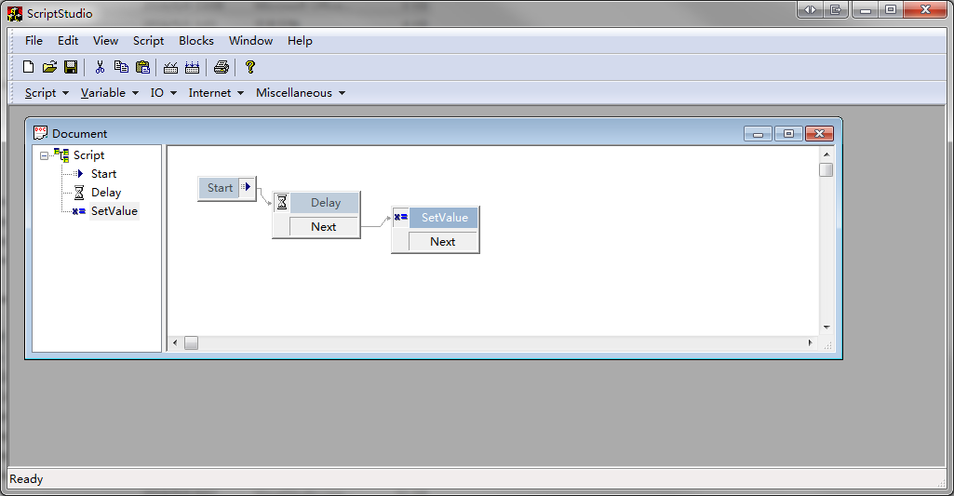

# Analysis

/////////////////////////

Anallysis

/////////////////////////

## class功能分析

CChildFrame

CExplorerView 左侧的选择树

CScriptView 右侧的可视化脚本编辑窗口

头文件dingyi各种支持的控件（算法）

CScriptDoc

CScriptBlock 脚本元件接口定义基类

一个元件叫做一个CScriptBlock

包含的输入输出引脚叫做TScriptLink

前后父子关系链表

ISerializer

每个block有一个唯一的id

有一个厂函数CScriptBlock::CreateInstance，根据id创建任意block

它里面hardcode了这些类型的block，更好的做法是让元件根据名字或者类似于windows的iid自己注册自己

具体的每个类型

CBlockRoot 根block

Q：每个block怎样画是哪里做的？

参考 void CScriptView::DoPaint(CDCHandle dc)

_DoPaintLinks

_DoPaintSpecialButtons

。。

_DoPaintMarkers

BOOL CChildFrame::_PopulateTree()

m_viewExplorer.Populate(m_doc.GetRoot(), m_pRoot);

SetRedraw(FALSE);

DeleteAllItems();

_PopulateTree(pRoot, TVI_ROOT);

Expand(GetRootItem());

Select(pLevel);

SetRedraw(TRUE);

WTL添加一个新的基类COffscreenDraw处理消息

用户的派生类CScriptView

class CScriptView :

public CWindowImpl<CScriptView>,

public COffscreenDraw<CScriptView>

BEGIN_MSG_MAP(CScriptView)

CHAIN_MSG_MAP( COffscreenDraw<CScriptView> )

基类COffscreenDraw

template< class T >

class COffscreenDraw

{

public:

BEGIN_MSG_MAP(COffscreenDraw)

MESSAGE_HANDLER(WM_PAINT, OnPaint)

## QA

Q：每个元件的拖放处理，是全图刷新吗？

是

OnLButtonDown里面HitTest看看鼠标点到了什么

有别的例子使用了一些技巧比如https://msdn.microsoft.com/zh-tw/library/windows/desktop/ms645602(v=vs.85).aspx#drawing_lines

### 鼠标移动绘图处理

在鼠标移动时，首先用反色把之前画的擦掉，之后再在新的位置重画setrop2？

这样就不需要刷新整个区域了

Q：画一个新的原件是怎样处理的？

q: 如何处理scroll消息？

GetScrollInfo，之后根据类型调整变量nPos，然后再SetScrollPos（这是为了让拖动条随着鼠标移动？否则拖动条不动？）

在调用全局刷新函数Invalidate重画

重画函数里面用 dc.SetWindowOrg(-m_ptOffset.x, -m_ptOffset.y);修改画的时候坐标系

来简化计算

q：SetCapture有啥用呢？

莫非就是即使鼠标出界了还能拿到消息？

q：如何把原件拖到屏幕边缘时自动scroll？

参考void CScriptView::_DragScrollView(LPARAM lParam)

通过SendMessage

## 链接算法 void CScriptView::_LayoutLinks()

使用的数据结构是SCRIPTLINK的链表，每个节点为SCRIPTITEM，节点的一项pLinks指向connection链表

链表里面有个数组ptWaypoints【】表示要画出链接的轨迹定点数组

所以该算法主要使计算如何填充该数组

方法

SC_EX_SIMPLELAYOUT 两个顶点，直接连接一条直线

SC_EX_TITLEBAR

SC_EX_SHAREIMAGELIST 链接的直线为水平或者垂直

类CRoutePlanner用来做这个规划

该方法把图像分成棋盘格，在规划之前将已有的节点位置标记为墙，即不可规划区域（见BlockNode函数）。

对每个connection调用PlanRoute函数实现规划

创建每个block

CScriptBlock* CScriptBlock::CreateInstance(WORD wID)

显示block

void CScriptView::_DoPaintNormalButtons(CDCHandle dc, RECT /*rcClip*/, CSimpleArray<int>& aOrder)

# todo

/////////////////////////

TODO

///////////////////////// i

**- 做一个general的框架，用户可以动态添加新的模块**

现在这个其实已经是可以动态添加模块了

主要功能

在init里面指定输入输出AddInput AddOutput

设置名字啊之类的东西

添加孩子

缺陷：

模块的图标，id和主程序紧密偶合在一起了，需要分开

模块要提供属性对话框，允许动态添加和删除输入输出

- 每个模块可以指定work，框架能够用户的flowchart

- 参考workflow foundation添加更多的block

- 替换掉原本的BEGIN_MSG_MAP机制，改为signal slot